電通二甲微處理器實驗 實驗結報

實驗名稱 | LED燈
組別 |  | 組員 | 柯鈺傑

- 實驗目的

使用Tinkercad模擬Arduino UNO電路及程式
繪製電路圖
觀察Arduino UNO之輸出
學習將程式碼及實驗報告上傳至Github

- 實驗步驟

  - 至www.tinkercad.com註冊帳號，啟動Arduino模擬器
  - 街上LED電路
  - 修改程式，將LED輸出改為Pin9
  - 觀察LED之閃爍間隔
  - 修改程式，使LED閃挫間隔分別增加為2倍及1/2倍，重新量測並截圖
  - 畫出電路圖

- 程式碼

void setup()
{
pinMode(9,1);
}

void loop()
{
digitalWrite(9,1);
delay(1000);
digitalWrite(9,0);
delay(100);

}
- 實驗結果及分析

透過digitalWrite()除了控制燈泡的明滅，還能使用delay()控制燈泡閃爍的時間間隔，可以做出不同的變化。

- 心得討論
我聽到Arduino時還蠻興奮的，以前有稍微摸過RGB的功能，現在還能再回味一次。
- 修正電路圖

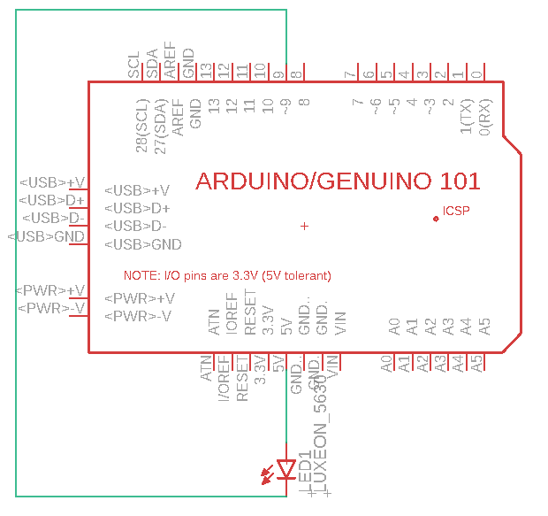
- 修正程式碼

void setup()
{
pinMode(9,1);
}

void loop()
{
int i;
delay(200);
for(i=0;i<3;i++)
{
digitalWrite(9,1);
delay(100);
digitalWrite(9,0);
delay(100);
}
for(i=0;i<3;i++)
{
digitalWrite(9,1);
delay(300);
digitalWrite(9,0);
delay(100);
}
for(i=0;i<3;i++)
{
digitalWrite(9,1);
delay(100);
digitalWrite(9,0);
delay(100);
}
}

